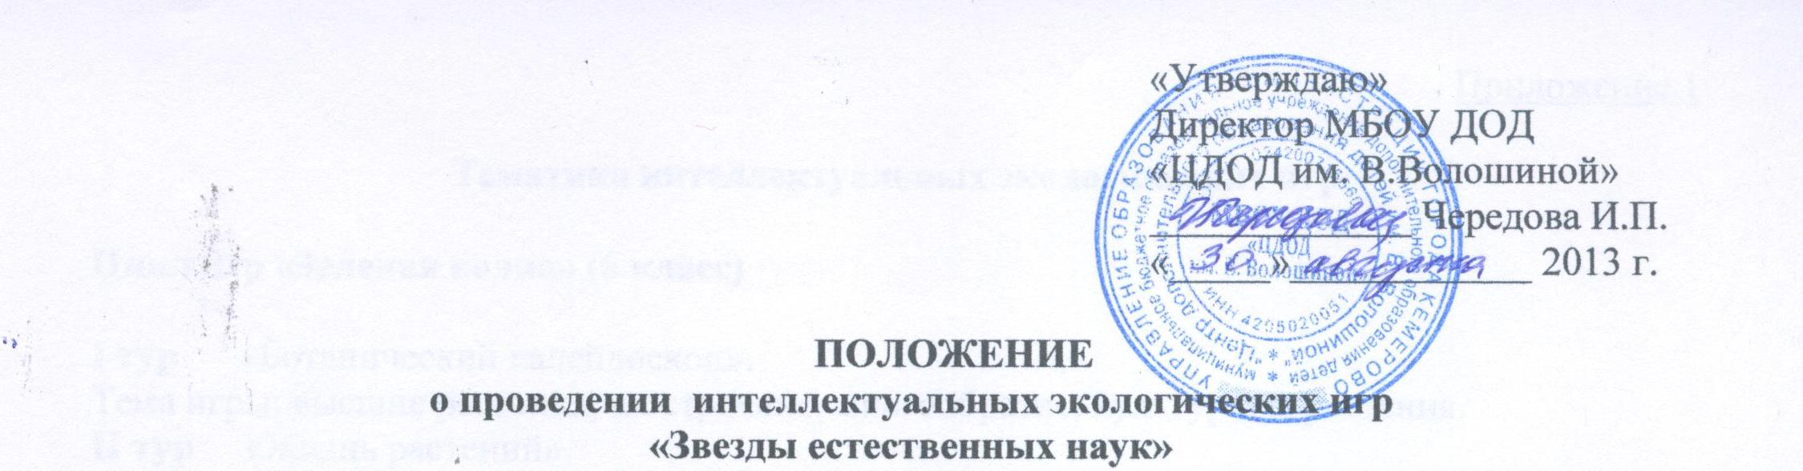
- Общие положения
Интеллектуальные экологические игры (далее – Игры) является мероприятием, проводимым среди общеобразовательных учреждений города Кемерово.
Игры проводятся в целях совершенствования эколого-биологического образования детей, направленного на повышение их уровня знаний по биологии и экологии, развитие интереса к творческой деятельности, формирование общей культуры обучающихся, а также социальную адаптацию детей и подростков.
Основные задачи Игр:
- популяризация экологических и биологических знаний среди обучающихся общеобразовательных учреждений;
- выявление и поощрение обучающихся в возрасте 12-14 лет, обладающих глубокими знаниями по биологии и экологии и способных их творчески применять;
- предоставление обучающимся, проявляющих интерес к биологическим наукам, возможности продолжить обучение биологии и экологии в научном обществе учащихся «Ареал» МБОУ ДОД «Центр дополнительного образования детей им. В. Волошиной»;
1.4. Работу по организации и проведению Игр осуществляет Центр дополнительного образования детей им. В.Волошиной.

- Участники Игр
Участниками игр являются обучающиеся 6-9 классов общеобразовательных учреждений города Кемерово.

3. Сроки, порядок и условия проведения Игр
3.1 Игры проводятся в три тура по возрастным группам – 6, 7 и 8 классы в период с октября по апрель.
3.2. Сроки проведения: первый тур - октябрь - ноябрь; второй тур – декабрь – февраль; третий тур – март – апрель.
3.3. Для каждой параллели классов туры проводятся по основным тематикам:
ботаника, зоология (приложение 1). Допускаются также тематики, лежащие на пересечении нескольких направлений наук.
3.4. Общеобразовательное учреждение формирует команды из учащихся каждой параллели классов (по 6 человек) и направляет их в ЦДОД им. В.Волошиной.
3.5. Для участия в Играх необходимо до 21 сентября созвониться с организаторами, определить дату игры и подать заявку по предложенной форме (приложение 2) по электронному адресу: valeriya-shvedova@rambler.ru. Начало игрового сезона 1 октября 2013 года. Наш адрес: 650000, г. Кемерово, ул. Мичурина, 19, МБОУ ДОД «Центр дополнительного образования детей им. В.Волошиной». Контактный телефон: 58-10-96, 8-951-164-91-19 – Шведова Валерия Викторовна.

4. Подведение итогов и награждение победителей Игр
4.1. Победители Игр определяются по сумме баллов, набранных в трех турах для 6-8 классов.
4.2. В каждой параллели классов определяется победитель и два призера, занявшие II и III места.
4.3. Победители и призеры Игр награждаются почетными грамотами и памятными призами.
4.4. Педагоги общеобразовательных учреждений, подготовившие команды, а также команды, принявшие участие в Играх, награждаются благодарственными письмами МБОУ ДОД «ЦДОД им. В.Волошиной».

Приложение 1

Тематика интеллектуальных экологических игр

Цикл игр «Зеленая волна» (6 класс)

I тур «Ботанический калейдоскоп».
Тема игры: высшие растения, их строение, многообразие, культурные растения.
II тур «Жизнь растений».
Тема игры: физиологические процессы у растений, приспособления растений к условиям окружающей среды.
III тур «Растительные сообщества».
Тема игры: закономерности жизни растений в различных сообществах.

Цикл игр «Экологический светофор» (7 класс)

I тур «Внимание! Лес».
Тема игры: лесное сообщество, закономерности жизни в лесу, правила поведения в лесном сообществе.
II тур игра «Внимание! Луг. Степь. Агроценоз».
Тема игры: закономерности жизни на лугу и в степи, особенности агроценоза, как искусственного сообщества.
III тур «Внимание! Водоем».
Тема игры: водное сообщество, его обитатели, закономерности жизни в водоеме и рядом с водой, охрана.

Цикл игр «Звезды естественных наук» (8 класс)

I тур «Растительный рай».
Тема игры: грибы, лишайники, растения и их жизнедеятельность.
II тур «Загадочный мир беспозвоночных».
Тема игры: простейшие, кишечнополостные, черви, моллюски, членистоногие и их жизнедеятельность.
III тур «Такие разные позвоночные».
Тема игры: рыбы, земноводные, пресмыкающиеся, птицы, млекопитающие и их жизнедеятельность.

Приложение 2

ЗАЯВКА (образец)
на участие в интеллектуальных экологических играх
«Звёзды естественных наук»

Название МБОУ (полностью) _______________________________________________________________________________
Класс _____________

ФИО участников команды | Дата  рождения | Дом.адрес,  телефон | Сведения об одном из родителей (ФИО, телефон)
ФИО болельщиков | Дата  рождения | Дом.адрес,  телефон | Сведения об одном из родителей (ФИО, телефон)

Учитель ________________________________________________________
Телефон (домашний) _________________(сотовый)____________________

Примечание: анкета принимается только в печатном варианте, на каждую команду отдельно!

